附件一：

趣味劳动竞赛建议项目

【小学段】

（一）田园识春——蔬菜大作战

游戏一：与“蔬”为友

1. 参赛对象及人数：小学低年级学生，每组2人。
2. 竞赛规则：该游戏限时十分钟。各小组先抽取写有几个蔬菜名称的卡片，然后两人合作前往基地寻找卡片上的蔬菜，找到后将相应蔬菜带回起点，由评委按用时长短及正确率计分。
3. 评分标准：

|  |  |  |  |  |
| --- | --- | --- | --- | --- |
| 组别  评价维度 | 第一组 | 第二组 | 第三组 | ...... |
| 时间 |  |  |  |  |
| 正确率 |  |  |  |  |

游戏二：心灵“手”巧

1. 参赛对象及人数：小学低、中、高年级学生各2人，每组共6人。
2. 竞赛规则：该游戏限时五分钟。将6名学生分成3个小组，2人一组分别参加剥大蒜、剥花生米、剥鹌鹑蛋比赛，由评委按剥出数量及完整干净程度计分。

3.评分标准：

|  |  |  |  |  |
| --- | --- | --- | --- | --- |
| 组别  评价维度 | 第一组 | 第二组 | 第三组 | ...... |
| 数量 |  |  |  |  |
| 整洁度 |  |  |  |  |

说明：游戏一和游戏二为接力赛，每组需先完成游戏一后才可开始游戏二，最终以两轮游戏总分确定游戏名次，获得相应积分。

（二）田旁运耕——运输我能行

游戏三：独轮车向前冲

1.参赛对象及人数：小学中、高年级学生各1人，每组共2人。

2.竞赛规则：两人一组接力完成，第一名参赛选手将起点处的瓜果蔬菜装入独轮车内后全部运往第一个站点，第二名选手接力，从第一个站点出发，避开途中S型路障，将独轮车推往终点，由评委按照用时长短计分。

3.评分标准：

|  |  |  |  |  |
| --- | --- | --- | --- | --- |
| 组别  评价维度 | 第一组 | 第二组 | 第三组 | ...... |
| 时间 |  |  |  |  |

游戏四：扁担大作战

1. 参赛对象及人数：小学中高年级学生，每组1人。

2.竞赛规则：每组一副扁担，将刚才独轮车上的货物装进袋子中，用扁担两边各挑一个袋子，避开途中S型路障，将货物运送至终点，由评委按照用时长短计分。

3.评分标准：

|  |  |  |  |  |
| --- | --- | --- | --- | --- |
| 组别  评价维度 | 第一组 | 第二组 | 第三组 | ...... |
| 时间 |  |  |  |  |

说明：游戏一和游戏二为接力赛，每组需先完成游戏一后才可开始游戏二，最终以两轮游戏总分确定游戏名次，获得相应积分。

【中学段】

（一）田间劳作——种植大比拼

游戏一：“植”此青绿

1. 参赛对象及人数：中学全学段学生，每组6人

2.竞赛规则：各小组6人分工合作，使用统一提供的铁锹、铁耙、水壶等工具和菜苗，完成翻土、起垄、定植、浇水4项劳动，由评委根据翻过泥土的松散程度、田垄的规范整齐程度和菜苗种植情况进行综合打分，最终根据各组得分高低确定游戏名次，获得相应积分。

3.评分标准：

|  |  |  |  |  |
| --- | --- | --- | --- | --- |
| 组别  评价维度 | 第一组 | 第二组 | 第三组 | ...... |
| 泥土松散度 |  |  |  |  |
| 田垄规整度 |  |  |  |  |
| 定植情况 |  |  |  |  |

（二）田园搭架——搭架达人赛

游戏二：“造”物大师

1. 参赛对象及人数：中学全学段学生，每组6人。
2. 竞赛规则：该游戏限时30分钟。各小组6人分工合作，使用统一提供的竹竿、绳子等工具，搭建蔬果爬藤架（可参考下图），由评委根据爬藤架的完整度和稳固性两大要素进行综合打分，最终根据各组得分高低确定游戏名次，获得相应积分。

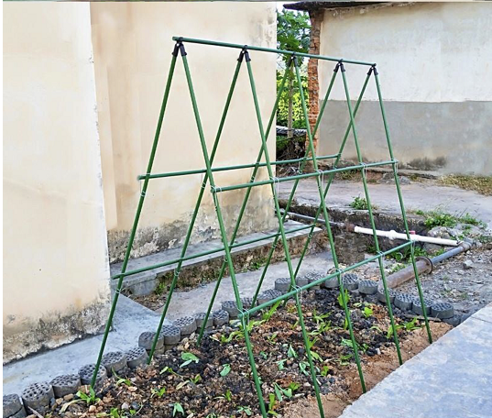

（参考图片：蔬果爬藤架）

1. 评分标准：

|  |  |  |  |  |
| --- | --- | --- | --- | --- |
| 组别  评价维度 | 第一组 | 第二组 | 第三组 | ...... |
| 完整度 |  |  |  |  |
| 稳固性 |  |  |  |  |